Заболевания позвоночника. Причины возникновения. Способы профилактики

К сожалению, многие из нас сталкиваются с такими проблемами, как боли в спине, скованность мышц, особенно по утрам, отеки на ногах, чувство покалывания и онемения в конечностях. Нередко у нас бывает нарушение сна, головные боли. Зачастую, причиной данных недугов служат заболевания позвоночника.
Давайте же разберемся с причинами возникновения самых распространенных из них:
Остеохондроз
Остеохондроз является одним из самых распространенных заболеваний позвоночника. В подавляющем большинстве случаев, именно остеохондроз является причиной болей в спине.
При данном заболевании происходит разрушение костной и хрящевой ткани. Эта болезнь знакома практически всем людям пожилого возраста, хотя нередко встречается у молодых мужчин, женщин и даже детей.
Причинами развития остеохондроза являются:
- лишний вес;
- сидячая работа;
- тяжелый физический труд;
- нарушение обмена веществ;
- травмы позвоночника;
- неправильная осанка.
Сколиоз
Сколиоз – сложная деформация позвоночника. Он начинается и ухудшается, как правило, в детском и юношеском возрасте, во время усиленного роста тела. Примерно в 80 % всех случаев причина возникновения искривлений неизвестна. Так же, причинами сколиоза могут быть:
- заболевания соединительной ткани;
- нарушение обмена веществ;
- травмы позвоночника;
- операции по удалению злокачественных опухолей;
- операции на сердце у детей;
- выраженная разница длины ног.

Спондилоартроз
При этом заболевании поражаются мелкие суставы позвоночника. Больные отмечают интенсивные боли, которые могут локализоваться в области шеи с иррадиацией в руку, затылок, межлопаточную область или, при поражении поясничного отдела, боли локализуются в поясничной области с отдачей в ягодицу или бедро. Так же как и остеохондроз, болезнь чаще поражает пожилых людей, но, зачастую, развивается и у людей молодого и зрелого возраста.
В зависимости от зоны поражения суставов, спондилоартроз может быть шейного, грудного или поясничного отдела позвоночника.
Причинами развития спондилоартроза являются:
- микротравмы позвоночника;
- нарушение обмена веществ;
- неправильная осанка;
- сидячий образ жизни;
- длительные физические нагрузки;
- плоскостопие.
Межпозвоночная грыжа
Грыжа межпозвонкового диска - одно из самых распространенных и сложных заболеваний позвоночника. Эта патология связана с нарушением обменных процессов в межпозвонковом диске. Обычный остеохондроз увеличивает риск появления межпозвоночной грыжи.
Симптомы, свидетельствующие о наличии данного заболевания, весьма разнообразии, и зависят от локализации межпозвоночной грыжи.
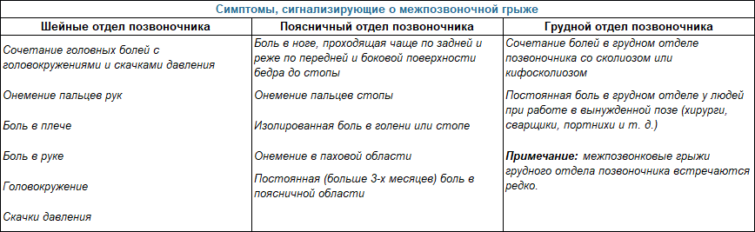
Причинами развития межпозвоночной грыжи может быть:
- сидячий образ жизни;
- резкой перемены положения тела;
- избыточный вес;
- операции на позвоночнике;
- неправильная осанка, слаборазвитые мышцы спины;
- чрезмерные нагрузки на позвоночник при занятиях спортом или в быту (резкие наклоны и повороты корпуса при поднятии тяжестей);
- возрастные изменения, различные заболевания позвоночника: остеохондроз, остеопороз, сколиоз.
Спинальный стеноз
Спинальным стенозом страдают, как правило, люди пожилого возраста. Клинически, заболевание проявляется болями в спине, онемением и покалыванием в нижних конечностях. При данном заболевании происходит сужение спинномозгового канала и сдавливание спинного мозга.
Причины:
- малоподвижный образ жизни;
- травмы позвоночника;
- врожденные аномалии развития позвоночника.
Профилактикой заболеваний позвоночника является:
- Рациональная физическая нагрузка;
- Физическая активность. Есть виды спорта, благотворно влияющие на состояние позвоночного столба, — спортивная ходьба, плавание, легкая атлетика.
- Отсутствие лишнего веса;
- Сон на правильной поверхности. Спать нужно на матрасе средней жесткости. Подушка должна быть, невысокой, чтобы только голова располагалась на ней, а плечи на кровати;
- Правильно организованное рабочее место у детей и взрослых.
- Сбалансированное питание;
- Равномерное распределение нагрузки при переноске тяжелых вещей;
- Отсутствие вредных привычек;
- Правильная осанка.

